Bild:

**Photo** Foto**:** *Lisa-Maria Heigl*

**Editor** Autor**:** *Lisa-Maria Heigl*

**Location** Ort: *Deutschland*

**Date** Datum**:** *06/2025*

**Teleskoplader im Heavy Duty Einsatz spart fast 50 % Kraftstoff**

**Schnelligkeit, Präzision und Effizienz sind im Entsorgungsbetrieb entscheidend – besonders dann, wenn große Materialmengen in kurzer Zeit bewegt werden müssen. Beim Testeinsatz des SENNEBOGEN 360 G Teleskopladers bei B.E.B. bewegt, einem Unternehmen der Berk Recycling GmbH, wurde deutlich, wie viel Leistung in einer kompakten und durchdachten Maschine steckt. Besonders bei Zykluszeit und Kraftstoffverbrauch konnte der 360 G eindrucksvoll überzeugen – und seine Stärken im täglichen Umschlag unter Beweis stellen.**

Das Einsatzspektrum des 360 G bei B.E.B. war vielseitig: Rund **30 % des Tagesvolumens** bestand aus **gemischtem Restmüll**, darunter Reifen und Sperrmüll, die direkt auf LKWs verladen wurden. **70 %** entfielen auf **groben Bauschutt**, der in eine Siebanlage gefördert und anschließend als feineres Schüttgut zur Weiterverarbeitung abtransportiert wurde. Für beide Aufgaben bot der Teleskoplader die nötige Flexibilität – auch dank seiner kompakten Bauweise und der starken Hubleistung.

**Deutlich schneller und sparsamer – 360 G mit Top-Zykluszeit**

Besonders eindrucksvoll war die Performance im einstündigen Zykluszeit-Test. Mit einer 2-Kubikmeter-Schaufel ausgestattet, erreichte der SENNEBOGEN 360 G eine **durchschnittliche Zykluszeit von nur 59 Sekunden**. Dabei bewegte er innerhalb einer Stunde beeindruckende **116 Kubikmeter Material**.

Ein Radlader im direkten Benchmark benötigte unter denselben Bedingungen durchschnittlich 1 Minute und 26 Sekunden pro Zyklus, bewegte lediglich 84 Kubikmeter pro Stunde und verbrauchte dabei etwa 58 % mehr Kraftstoff pro umgeschlagene Kubikmeter als der 360 G.

Das Ergebnis: **30 % schnellere Zykluszeit**, **38 % mehr Materialumschlag pro Stunde** und fast **die Hälfte weniger Verbrauch pro Kubikmeter**. Für den Materialumschlag auf dem Recyclinghof ein echter Produktivitätsgewinn.

**Wendig auf engstem Raum**

Neben den messbaren Vorteilen war es vor allem das Handling auf engem Raum, das bei B.E.B. überzeugte. Maschinenführer Thomas Bergerfurth bringt es auf den Punkt:  
**„Der 360 G ist wie ein Schweizer Taschenmesser – beim LKW-Beladen auf engem Raum unschlagbar. Genau das, was wir im Alltag brauchen.“**

Dank der **hochfahrbaren Multicab** genießt der Fahrer jederzeit optimale Rundumsicht – gerade beim Beschicken von Siebanlagen und der LKW-Verladung ein klarer Vorteil. In Kombination mit der präzisen Steuerung und der kompakten Bauweise zeigt der 360 G, dass ein schweres Gerät auch flexibel und effizient agieren kann.

**Technische Highlights des SENNEBOGEN 360 G**

* **Maximale Traglast**: bis zu 6 t
* **Maximale Hubhöhe**: bis zu 8,5 m
* **Kabine**: hydraulisch hochfahrbar (Multicab)
* **Zykluszeit im Testeinsatz**: 59 Sekunden
* **Umschlagmenge pro Stunde**: 116 m³
* 47 % weniger spezifischer **Kraftstoffverbrauch** im Vergleich zu einem Radlader

**Mehr Leistung mit weniger Aufwand**

Beim Testeinsatz auf dem Recyclingbetrieb von B.E.B. bewegt, einem erfahrenen Partner für Rückbau, Aufbereitung und Materiallogistik, hat der SENNEBOGEN 360 G bewiesen, dass **Heavy Duty** auch effizient und präzise sein kann. Mit seiner schnellen Zykluszeit, dem sparsamen Verbrauch und der hohen Wendigkeit ist der Teleskoplader ein echtes Multitalent.**Bildunterschriften:**

Headerbild

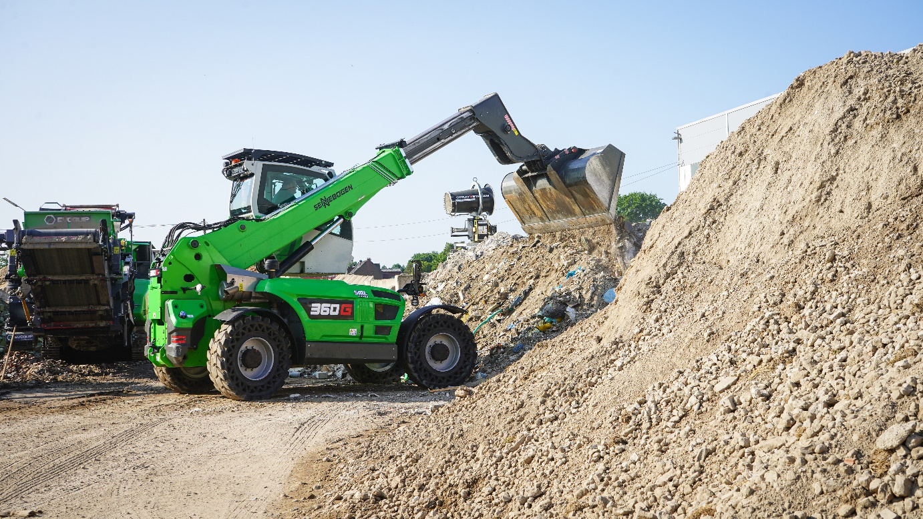

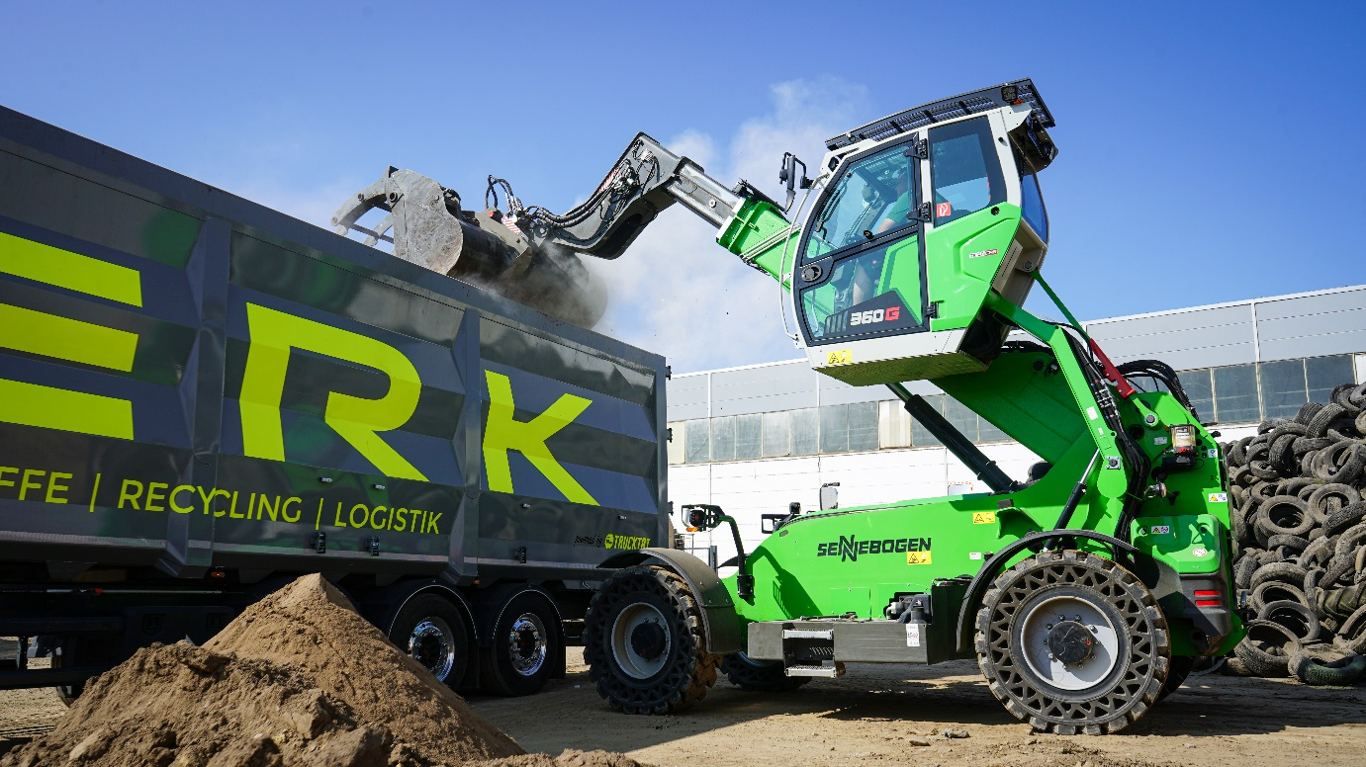

*Kompakt unterwegs: Der 360 G punktet beim Verladen auf beengtem Gelände.*

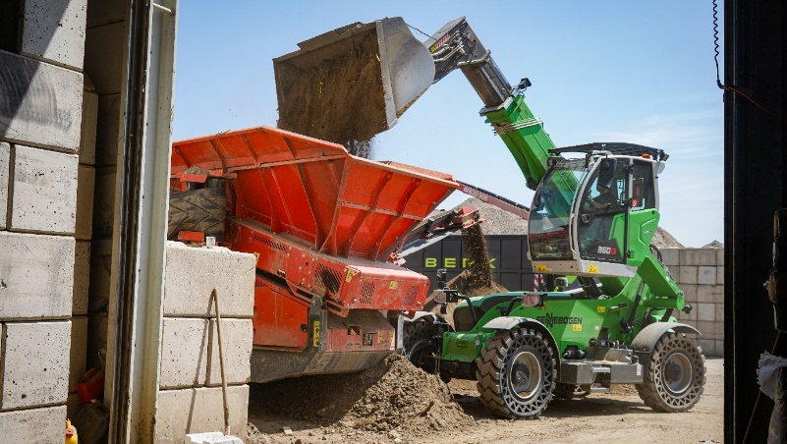 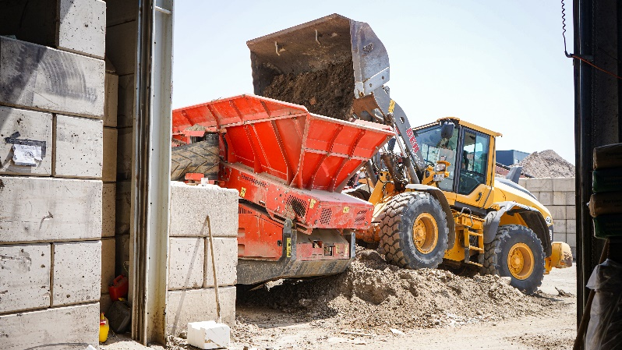

*Kurze Zykluszeit beim Beschicken der Siebanlage dank perfekter Übersicht und 8,5 Meter Hubhöhe.*

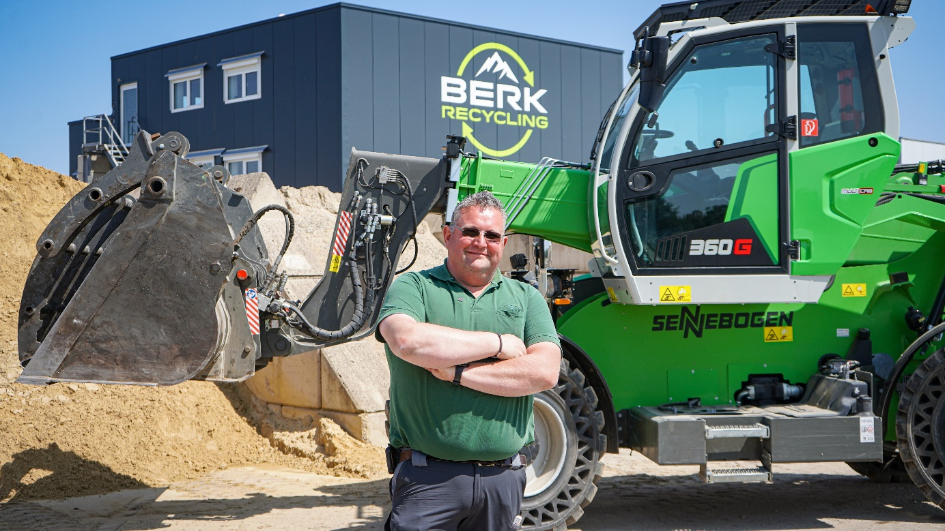

*„Der 360 G ist für uns wie ein Schweizer Taschenmesser – kompakt, stark und für alles einsetzbar.“ – Thomas Bergerfurth.*